Школа пожилого возраста

По направлению: Обучение навыкам ухода.
Тема: «Ешьте на здоровье. Лечебные свойства овощей, фруктов, ягод».
Руководитель:специалист по социальной работе Окулова Галина Федоровна

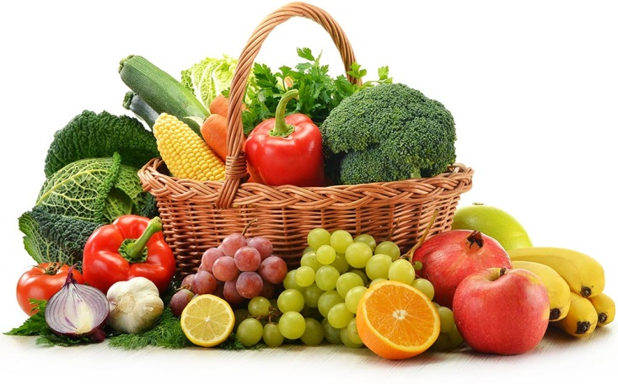
ВВЕДЕНИЕ
Овощи, ягоды и фрукты играют важнейшую роль в рационе питания каждого человека и являются основным источником поступления необходимого количества витаминов и минералов. Поэтому, совершая ежедневные покупки и выбирая продукты к столу, важно помнить, что именно они, а не колбасы, консервы и прочая пакетно-баночная пища с долгим сроком хранения являются наиболее полезными для нашего организма.
Давайте разберемся почему?
Улучшают настроение
Именно свежие овощи и фрукты дарят нам хорошее настроение, поскольку они содержат фолиевую кислоту и селен, благодаря которым наш организм вырабатывает эндорфины или гормоны счастья. Попробуйте съесть зрелый банан или сочную грушу и ваше настроение заметно улучшится.
Дарят чувство бодрости
Овощи и фрукты содержат большое число воды, поэтому способны одновременно утолять и чувство голода и жажду. При этом они легко и в течение короткого времени усваиваются организмом. В результате мы получаем заряд энергии, и чувство эмоционального подъема и бодрости. Именно по этой причине диетологи рекомендуют употреблять эти продукты в самом начале дня.
Обеспечивают жизненной энергией
Всем известно, что овощи и фрукты являются кладезем витаминов и минеральных солей, необходимых для нормального функционирования организма. При этом они усваиваются на 100% и содержат много клетчатки и пектинов, благодаря которым выводится холестерин, канцерогены и токсины
Продлевают молодость и дарят свежесть
Благодаря большому числу антиоксидантов органические соединения не окисляются, а клетки организма имеют возможность обновляться и восстанавливаться.
Ученые давно заметили, что пожилые люди, употребляющие достаточное количество свежих овощей и фруктов, выглядят более моложаво, имеют ясное сознание и хорошую память. У них, как правило, хороший иммунитет. Они реже болеют диабетом, имеют повышенную сопротивляемость к онкологическим заболеваниям.
Поддерживают и укрепляют здоровье
Помимо всего вышеперечисленного овощи и фрукты содержат большое число растительных белков, органических кислот, эфирных масел, сахаров, ароматических веществ. В комплексе это обеспечивает организм человека всеми необходимыми веществами. По этой причине современные диетологи рекомендуют съедать в день не менее шести различных фруктов.
Однако, как утверждает специалисты, в нынешних плодах содержится значительно меньшее количество витаминов и макро и микроэлементов, чем 50 лет назад. Особенно снизился в них уровень витамина С, кальция и железа. Это означает, что современному человеку, чтобы пополнить запас этих веществ, необходимо употреблять большее количество фруктов, ягод или овощей, чем всего полвека назад.
Считается, что нынешняя гонка, направленная на максимальное увеличение объема выращиваемой продукции заставляет селекционеров уделять больше внимания не наличию в плодах полезных веществ, а их максимальной урожайности.

Давайте рассмотрим наиболее важные для здоровья человека вещества:
· Витамин А (каротин)
Каротину свойственна желто-оранжевая окраска, поэтому наибольшее количество этого вещества содержится в томатах, моркови и красном перце. Однако в сочетании с хлорофиллом, который имеет зеленую окраску, цвет каротина становится визуально менее заметным, хотя количество этого витамина в растениях может быть также достаточно велико. К таким овощным культурам относится фасоль, горох, щавель, шпинат и другие.
Кроме того источниками каротина могут выступать тыква, грейпфрут, персик, дыня, абрикос, хурма, крыжовник, черная смородина и черника.
Каротин способствует быстрому заживлению ран и ссадин, усиливает способность противостоять болезням, улучшает сопротивляемость организма и дает ему жизненную силу.
При недостатке витамина А в организме наступает слабость, падает зрение, ухудшается общее самочувствие.
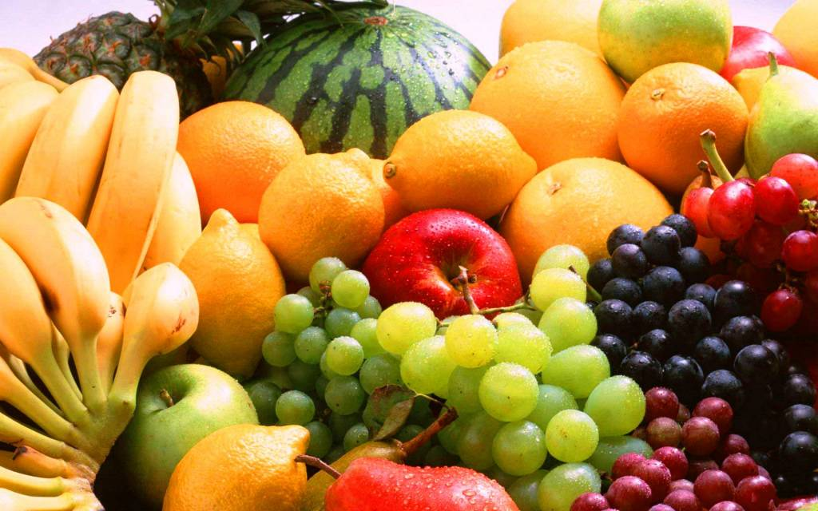
· Витамин В1 (тиамин)
Устаревшее название этого вещества – аневрин. Тиамин играет важнейшую роль в процессах метаболизма углеводов, жиров и белков. Сосредоточено это вещество в основном в скелетных мышцах, а также в мозге, печени и почках.
Ученые установили, что человек должен потреблять в день не менее 2-3 миллиграмм тиамина, поскольку он улучшает степень усвояемости углеводов, содействует укреплению нервной системы, положительно влияет на работу сердца и желудочно-кишечного тракта.
Недостаток тиамина может привести к авитаминозу и нервным расстройствам.
· Витамин В2 (рибофлавин)
Рибофлавин представляет собой биологически активное вещество, которое принимает участие в окислительно-восстановительных процессах, происходящих в организме, и призван расщеплять чужеродные изомеры аминокислот. Это вещество жизненно необходимо для здоровья кожи, ногтей, волос, включая функцию щитовидной железы.
Витамином В2 богаты шпинат, лук, зеленый горошек. Суточная потребность человека в рибофлавине составляет около 2 миллиграмм. Недостаток этого вещества может вызывать различные заболевания кожи и даже способствовать выпадению волос.

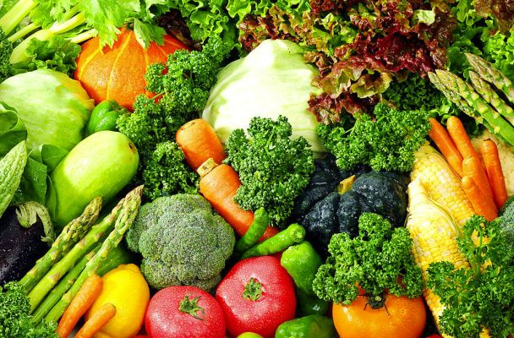
· Витамин С (аскорбиновая кислота)
Витамин С необходим для формирования волокон коллагена и для защиты тканей от свободных радикалов. Это вещество повышает жизненный тонус, усиливает иммунную систему, способствует заживлению ран, улучшает процесс усвоения пищи.
Больше всего витамина С содержится в капусте, салате, фасоли, перце, помидорах, редисе, шпинате, картофеле.
При недостатке этого витамина в организме может нарушаться обмен белковых веществ.
· Витамин К
Витамин К является общим названием основных жирорастворимых витаминов, которые обеспечивают синтез белков. Это вещество играет важную роль при осуществлении обменных процессов, участвует в усвоении кальция, оказывает положительное влияние на работу почек. Кроме того, витамин К помогает останавливать кровотечения и способствует заживлению ран.
Больше всего его содержится в шпинате, салате и томатах.

· Витамин Р (цитрин)
Данная витаминная группа относится к флавоноидам, которые обладают способностью уменьшать проницаемость и степень ломкости стенок кровеносных сосудов, улучшая их эластичность.

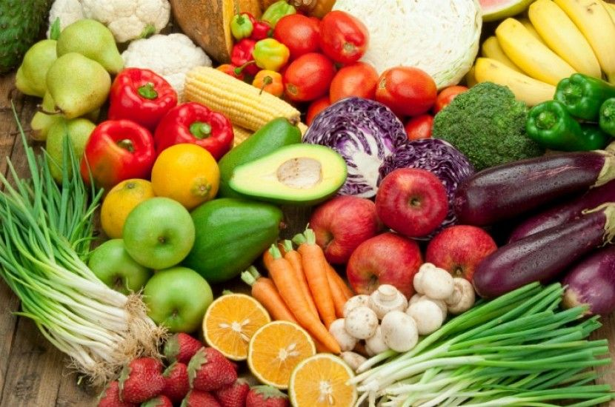
· Аспарагин
Это вещество представляет амид аспарагиновой кислоты и является одной из важнейших аминокислот природного происхождения. Наибольшее количество аспарагина содержится в обычной спарже.
Аспарагин оказывает стимулирующее воздействие на работу сердечной мышцы и понижает артериальное давление.
· Амигдалин
Это вещество является органическим соединением и в наибольшем количестве содержится в косточках и семенах растений рода Слив и Яблоневых.
Большое число амигдалина можно обнаружить в мякоти красноплодной рябины, аронии, вишни и сливы. Именно он придает плодам этих растений горьковатый привкус. Это вещество нормализует работу сердечно - сосудистой системы, легких, а также оказывает благотворное влияние на нервную систему человека.

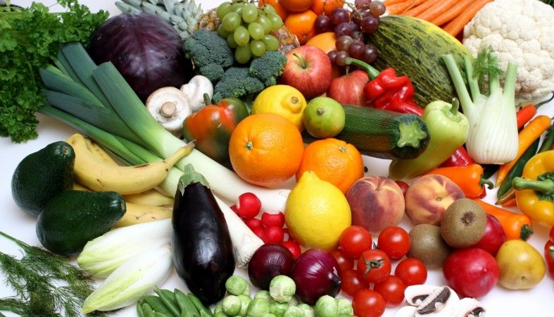
· Арбутин (арбутозид или вакцинин)
Арбутин в большом количестве содержат плоды груши, брусники, шелковицы, толокнянки.
Он является мощным природным антисептиком и хорошо очищает мочевыводящую систему.
На основе арбутина производится большое количество лекарственных препаратов, активно применяемых в современной урологии.
· Растительный белок
Белки (протеины, полипептиды) представляют собой жизненно необходимые человеческому организму высокомолекулярные органические соединения, состоящие из аминокислот. Наиболее полезными считаются такие, как: лизин, цистин, тирозин, агринин, гистидин, триптофан и метионин.
Наибольшее число растительного белка содержат бобовые культуры, шпинат, капуста, салат и картофель.
· Бензойная кислота
Бензойная кислота представляет собой простейшую одноосновную карбоновую кислоту ароматического ряда.
Она обладает мощным бактерицидным действием.
В большом количестве содержится в клюкве и бруснике.
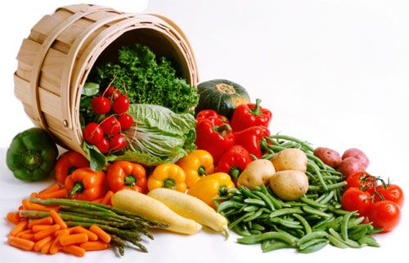
· Берберин
Берберин (ямаицин или ксантопикрит) является алкалоидом.
Он оказывает на организм человека мощное желчегонное действие, препятствует образованию камней в печени, обладает противоопухолевым эффектом.
Большое количество этого вещества находится в плодах барбариса.

· Бетаин
Бетаин представляет собой триметиламиноуксусную кислоту, которая в большом количестве содержится в свекле.
Это вещество предупреждает атеросклероз, уменьшает артериальное давление, снижает уровень холестерина и препятствует образованию раковых опухолей.

Инозит (витамин В8)
По своему химическому строению инозит представляет собой углевод, который способен синтезироваться в организме человека.Особенно богаты этим веществом нервные ткани.
Инозит обеспечивает здоровье нервной системы и поддерживает нормальную работу большинства внутренних органов.Наибольшее количество этого вещества находится в картофеле, зеленом горохе и в грибах.
·Капсаицин
Это вещество является алкалоидом и содержится в различных видах стручкового перца.
Капсаицин оказывает благотворное влияние на аппетит человека, участвует в важных обменных процессах.

· Органические кислоты
К наиболее известным органическим кислотам относятся: уксусная, лимонная, молочная, муравьиная, бензойная, щавелевая и яблочная.
Под их влиянием в организме усиливается выделение пищеварительного сока.
Кроме того, они оказывают благоприятное влияние на мышечную деятельность стенок кишечника.
К овощам, богатых на органические кислоты относятся томаты, щавель, ревень и другие культуры.

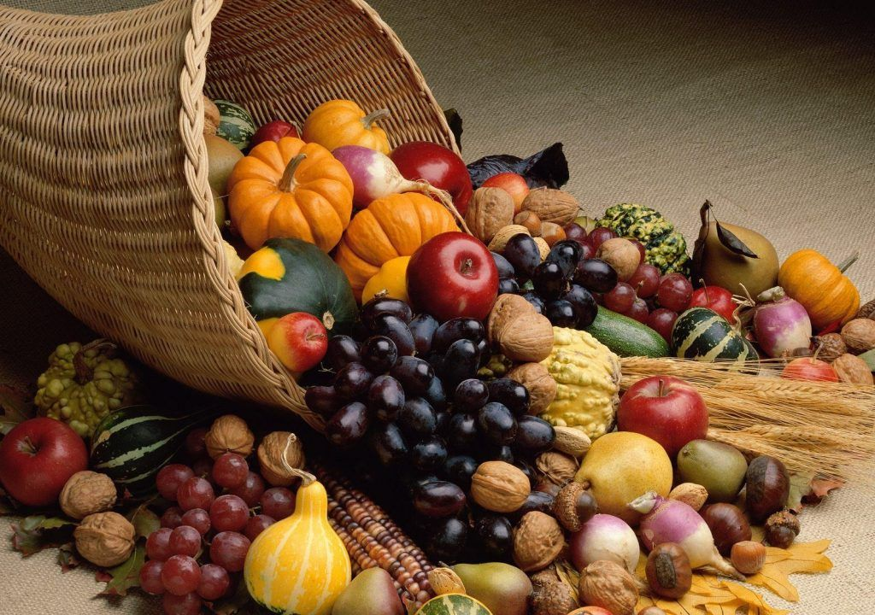

Живая еда
Вся витаминная польза, все питательные вещества, полученные растением от почвы и солнца, переходят в урожай - в частности, зерна и в семена. Жизненные силы спят до весны – до момента, когда оно, наконец, проклюнется и даст новую жизнь. Но вы можете энергию зерен для своего здоровья круглый год!
Как выращивать зерна:
Переберите семена, хорошо промойте. Засыпьте емкость для проращивания на 1/3 доверху залейте водой и оставьте на 10 часов. Снова промойте, слейте воду, прикройте марлей или крышкой. Когда семена проклюнутся, промойте их еще раз, переложите в емкостьдля хранения, но не закрывайте ее слишком плотно.
Употреблять в пищу проростки нужно в течение 5 дней. У проростков семян каждой культуры есть свои особенности.
Пшеница
В составе проростков пшеницы – целый витаминный комплекс: Витамины А,Д большое количество микроэлементов (калий, кальций, железо, марганец, цинк и др.).количество антиоксидантов при проращивании пшеницы увеличивается в 11 раз.
Пророщенная пшеница – это натуральное средство для укрепления иммунитета, продление молодости, улучшения обменных процессов, нормализация пищеварения. При регулярном употреблении проростков улучшается состоянии кожи, ногтей, память и внимание.
Рожь
Проростки ржи содержат фолиевую кислоту, растительные гормоны, растительные масла, легко усваиваемые сахара, различные ферменты. Употребление их в пищу хорошо влияет на здоровье внутренних органов, работоспособность и выносливость.
Проростки помогают улучшить моторику кишечника и нормализовать его микрофлору, восстанавливает зрение, укрепляет зубы, снижает вес.
Зеленая гречиха
В проростках гречихи содержится большое количество флавоноидов, которые известны своими противоопухолевыми свойствами, способствуют укреплению стенок кровеносных сосудов. Есть в них так же микроэлементы особенно много меди, витамины группы В, фолиевая к5ислота.Проростки гречихи повышают иммунитет, тормозят процессы старения, нормализуют уровень сахара в крови, выводят вредные вещества. Полезно употреблятьих при заболевании печени и почек.
Подсолнечник
В проростках подсолнечника содержатся жирные кислоты, широкий набор микроэлементов и витаминов(особенно много витамина Е,С, группы В, растительные белки).
Употреблятьпроростки подсолнечника следует для нормализации кислотно-щелочного баланса, они улучшают работу ЖКТ, используют при лечении язвенной болезни желудка. Очень хорошо они действуют на состояние кожи и волос.

Золотая ягода
С давних времен облепиховое масло ценили за его целебные качества. Это масло – источник витаминов Е,F,К,А.
Облепиховое масло обладает очень высокой биологической активностью, способствует заживлению ран и ожогов, обладает болеутоляющим, противовоспалительным и бактерицидным действием.
Облепиховое масло применяют при лечении язвенной болезни желудка и двенадцатиперстной кишки, трофических язвах и заболеваниях кожи, при гайморитах, хроническом тонзиллите.
Масло можно сделать и в домашних условиях.
Делать нужно так: хорошо созревшие ягоды промываем и просушиваем. Выжимаем сок через соковыжималку, сок выпиваем, а жмых собираем. Собранный жмых раскладываем для просушивания, но не на солнце. Следим ,чтобы жмых не заплесневел, после просушки при комнатной температуре, затем досушить в духовке при температуре 50 С. на 25-30 мин. Сухой жмых перемалываем в кофемолке, помещаем в стеклянную банку и заливаем подогретым оливковым маслом до 45гр., чтобы оно покрыло жмых на 3см. Банку обернуть темной тканью и выдержать 7-10 дней при комнатной температуре. Ежедневно смесь перемешиваем. После настаивания жмыха фильтруем масло через плотный слой марли. Как только масло станет прозрачным, переливаем в небольшие бутылочки и храним в холодильнике.

СПАСИБО ЗА ВНИМАНИЕ!


